Štatistika v Obecnej knižnici Rabča za rok 2021
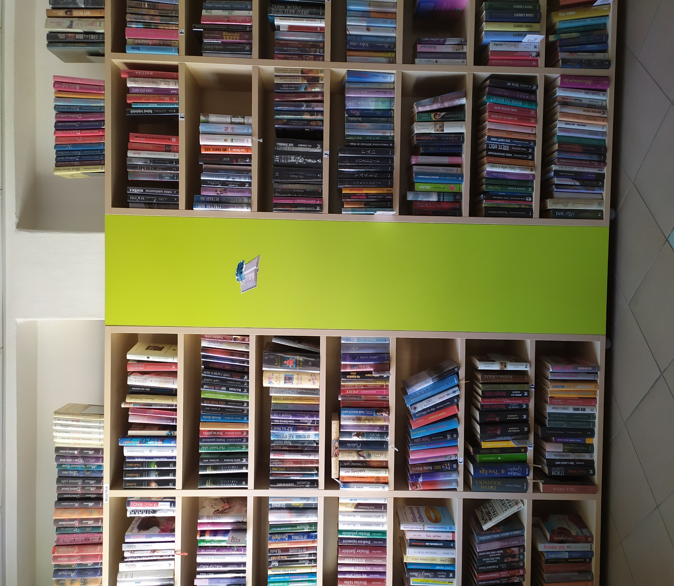
Stav knižného fondu:
16 457
Nákup kníh:
461
Výpožičky: 16 014
Návštevníci knižnice: 4 509
Čitatelia: 372

